Снова на вершине, или Спортсмены «Юности Москвы» привезли несколько медалей с состязания «Путь к Олимпу»
26.07.2023
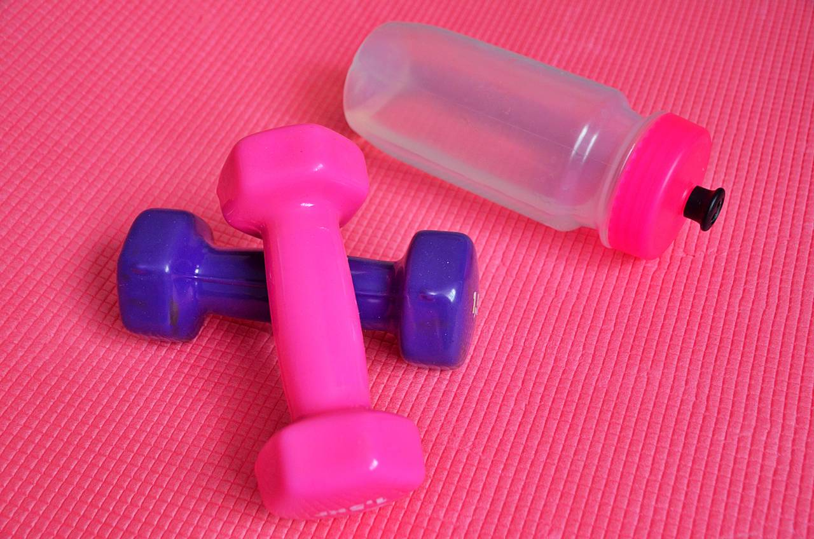
Воспитанники Физкультурно-спортивного объединения «Юность Москвы» заняли призовые места в ходе 15-го этапа серии профессиональных стартов «Королева российского спорта» – «Путь к Олимпу». Состязание прошло 22 июля в Москве.
На стадионе «Салют Гераклион» за победу поборолись легкоатлеты из России и Республики Беларусь.
По прыжкам в высоту первое место заняла Наталья Спиридонова. Установила личный рекорд с результатом 1 метр 95 сантиметров. Таким образом она подвинула с пьедестала олимпийскую чемпионку Марию Ласицкену.
В соревновании по бегу на 100 метров серебро забрала воспитанница «Юности Москвы» Юлия Караваева с результатом 11 минут 52 секунды, рассказали на странице организации в соцсети.
Также второе место заняла Алена Гордеева в толкании ядра.

Адрес страницы: http://uao.mos.ru/presscenter/news/detail/11737794.html
Префектура Южного административного округа города Москвы

